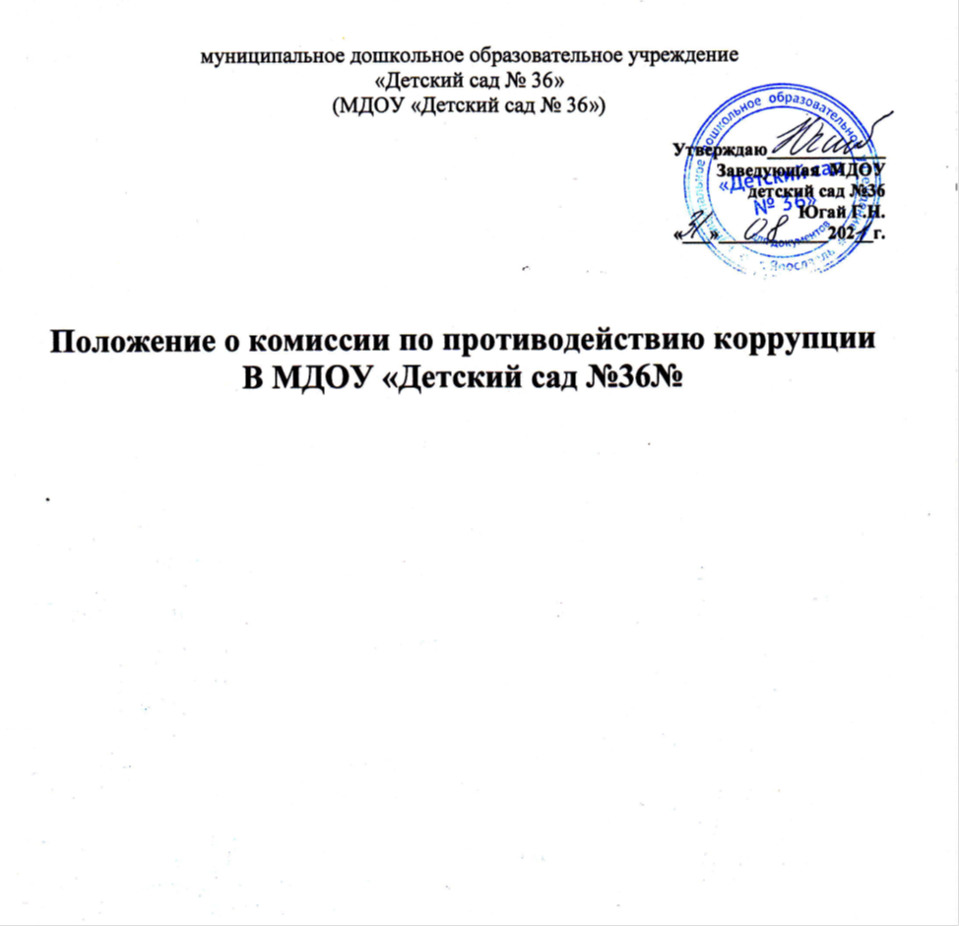

1 ОБЩИЕ ПОЛОЖЕНИЯ
1.1. Настоящее положение определяет порядок деятельности комиссии по
противодействию коррупции (далее – Комиссия) МДОУ №36 (далее –ДОУ).
1.2. Комиссия является совещательным органом, который систематически
осуществляет комплекс мероприятий по:
- выявлению и устранению причин и условий, порождающих коррупцию;
- выработке оптимальных механизмов защиты от проникновения коррупции в ДОУ,
снижению в ней коррупционных рисков;
- созданию единой системы мониторинга и информирования сотрудников по
проблемам коррупции;
- антикоррупционной пропаганде и воспитанию;
- привлечению общественности и СМИ к сотрудничеству по вопросам
противодействия коррупции в целях выработки у сотрудников и воспитанников навыков
антикоррупционного поведения в сферах с повышенным риском коррупции, а также
формирования нетерпимого отношения к коррупции.
1.3. Для целей настоящего Положения применяются следующие понятия и
определения:
1.3.1. Коррупция – противоправная деятельность, заключающаяся в использовании
лицом предоставленных должностных или служебных полномочий с целью незаконного
достижения личных и (или) имущественных интересов.
1.3.2. Противодействие коррупции – скоординированная деятельность федеральных
органов государственной власти, органов государственной власти субъектов РФ, органов
местного самоуправления муниципальных образований, институтов гражданского
общества, организаций и физических лиц по предупреждению коррупции, уголовному
преследованию лиц совершивших коррупционные преступления, минимизации и (или)
ликвидации их последствий.
1.3.3. Коррупционное правонарушение – как отдельное проявление коррупции,
влекущее за собой дисциплинарную, административную, уголовную или иную
ответственности.
1.3.4. Субъекты антикоррупционной политики – органы государственной власти и
местного самоуправления, учреждения, организации и лица, уполномоченные на
формирование и реализацию мер антикоррупционной политики граждане. В ДОУ
субъектами антикоррупционной политики являются:
- педагогический коллектив, вспомогательный персонал и обслуживающий персонал;
- родители воспитанников (законные представители);
- физические и юридические лица, заинтересованные в качественном оказании
образовательных услуг воспитанникам ДОУ.
1.3.5. Субъекты коррупционных правонарушений – физические лица, использующие
свой статус вопреки законным интересам общества и государства для незаконного
получения выгод, а также лица‚ незаконно предоставляющие такие выгоды.
1.3.6. Предупреждение коррупции – деятельность субъектов антикоррупционной
политики, направленная на изучение, выявление, ограничение либо устранение явлений
условий, порождающих коррупционные правонарушения, или способствующих их
распространению.
1.4. Комиссия в своей деятельности руководствуется Конституцией Российской
Федерации, действующим законодательством РФ, в том числе Законом РФ от 25.12.2008
№ 273-ФЗ «О противодействии коррупции», нормативными актами Министерства
образования и науки Российской Федерации, и другими нормативными правовыми
актами.
1.5. Настоящее положение вступает в силу с момента его утверждения заведующим
МДОУ №36– председателем Комиссии по противодействию коррупции.
2 ЗАДАЧИ КОМИССИИ
Комиссия для решения стоящих перед ней задач:
2.1. Участвует в разработке и реализации приоритетных направлений
антикоррупционной политики.
2.2. Координирует деятельность ДОУ по устранению причин коррупции и условий
им способствующих, выявлению и пресечению фактов коррупции и ее проявлений.
2.3. Вносит предложения, направленные на реализацию мероприятий по устранению
причин и условий, способствующих коррупции в ДОУ.
2.4. Вырабатывает рекомендации для практического использования по
предотвращению и профилактике коррупционных правонарушений в деятельности ДОУ.
2.5. Оказывает консультативную помощь субъектам антикоррупционной политики
ДОУ по вопросам, связанным с применением на практике общих принципов служебного
поведения сотрудников, а также воспитанников и других участников учебно-
воспитательного процесса.
2.6. Взаимодействует с правоохранительными органами по реализации мер,
направленных на предупреждение (профилактику) коррупции и на выявление субъектов
коррупционных правонарушении.
3 ПОРЯДОК ФОРМИРОВАНИЯ И ДЕЯТЕЛЬНОСТЬ КОМИССИИ
3.1. Состав членов Комиссии (который представляет заведующий ДОУ)
рассматривается и утверждается на общем собрании работников ДОУ. Ход рассмотрения
и принятое решение фиксируется в протоколе общего собрания, а состав Комиссии
утверждается приказом заведующего.
3.2. В состав Комиссии входят:
- представители педагогического совета;
- представители вспомогательного персонала;
- представители от родительского комитета.
3 3.3. Присутствие на заседаниях Комиссии ее членов обязательно. Они не вправе
делегировать свои полномочия другим лицам. В случае отсутствия возможности членов
Комиссии присутствовать на заседании, они вправе изложить свое мнение по рассматриваемым вопросам в письменном виде.
3.4. Заседание Комиссии правомочно, если на нем присутствует не менее двух
третей общего числа его членов. В случае несогласия с принятым решением, член
Комиссии вправе в письменном виде изложить особое мнение, которое подлежит
приобщению к протоколу.
3.5. Член Комиссии добровольно принимает на себя обязательства о неразглашении
сведений затрагивающих честь и достоинство граждан и другой конфиденциальной
информации, которая рассматривается (рассматривалась) Комиссией. Информация,
полученная Комиссией, может быть использована только в порядке, предусмотренном
федеральным законодательством об информации, информатизации и защите информации.
3.6. Из состава Комиссии председателем назначаются заместитель председателя и
секретарь.
3.7. Заместитель председателя Комиссии, в случаях отсутствия председателя
Комиссии, по его поручению, проводит заседания Комиссии. Заместитель председателя
Комиссии осуществляют свою деятельность на общественных началах.
3.8. Секретарь Комиссии:
- организует подготовку материалов к заседанию Комиссии, а также проектов его
решений;
- информирует членов Комиссии о месте, времени проведения и повестке дня
Очередного заседания Комиссии, обеспечивает необходимыми справочно-
информационными материалами.
Секретарь Комиссии свою деятельность осуществляет на общественных началах.
4 ПОЛНОМОЧИЯ КОМИССИИ
4.1. Комиссия координирует деятельность ДОУ по реализации мер противодействия
коррупции.
4.2. Комиссия вносит предложения на рассмотрение общего собрания ДОУ по
совершенствованию деятельности в сфере противодействия коррупции, а также участвует
в подготовке проектов локальных нормативных актов по вопросам, относящимся к ее
компетенции.
4.3. Участвует в разработке форм и методов осуществления антикоррупционной
деятельности и контролирует их реализацию.
4.4. Содействует работе по проведению анализа и экспертизы, издаваемых администрацией ДОУ документов нормативного характера по вопросам противодействия коррупции.
4.5. Рассматривает предложения о совершенствовании методической и организационной работы по противодействию коррупции в ДОУ.
4.6. Содействует внесению дополнений в нормативные правовые акты с учетом изменений действующего законодательства.
4.7. Создает рабочие группы для изучения вопросов, касающихся деятельности комиссии, а также для подготовки проектов соответствующих решений Комиссии.
4.8. Полномочия Комиссии, порядок её формирования и деятельности определяются настоящим Положением в соответствии с Конституцией и законами Российской
Федерации, указами Президента Российской Федерации, постановлениями Правительства
Российской Федерации, органов муниципального управления, приказами Министерства образования и науки РФ, Уставом и другими локальными нормативными актами Учреждения.
4.9. В зависимости от рассматриваемых вопросов, к участию в заседаниях Комиссии
могут привлекаться иные лица, по согласованию с председателем Комиссии.
4.10. Решения Комиссии принимаются на заседании открытым голосованием простым большинством голосов присутствующих членов Комиссии и носят рекомендательный характер, оформляется протоколом, который подписывает председатель Комиссии, при необходимости, реализуются путем принятия соответствующих приказов и распоряжений заведующего, если иное не предусмотрено действующим законодательством. Члены Комиссии обладают равными правами при принятии решений.
5 ПРЕДСЕДАТЕЛЬ КОМИССИИ
5.1. Определяет место, время проведения и повестку дня заседания Комиссии, в том числе с участием представителей ДОУ, не являющихся ее членами, в случае необходимости привлекает к работе специалистов.
5.2. На основе предложений членов Комиссии формирует план работы Комиссии на
текущий год и повестку дня его очередного заседания.
5.3. Информирует коллектив и Управляющий совет ДОУ о результатах реализации
мер противодействия коррупции в ДОУ.
5.4. Дает соответствующие поручения своему заместителю, секретарю и членам
Комиссии, осуществляет контроль за их выполнением.
5.5. Подписывает протокол заседания Комиссии.
5.6. Председатель Комиссии и члены Комиссии осуществляют свою деятельность на
общественных началах.
6 ОБЕСПЕЧЕНИЕ УЧАСТИЯ ОБЩЕСТВЕННОСТИ И СМИ В ДЕЯТЕЛЬНОСТИ
КОМИССИИ
6.1.Все участники учебно-воспитательного процесса, представители общественности вправе направлять, в Комиссию обращения по вопросам противодействия коррупции, которые рассматриваются на заседании комиссии.
6.2. На заседание Комиссии могут быть приглашены представители общественности
и СМИ. По решению председателя Комиссии, информация не конфиденциального
характера о рассмотренных Комиссией проблемных вопросах, может передаваться в СМИ
для опубликования.
7 ВЗАИМОДЕЙСТВИЕ
7.1. Председатель комиссии, заместитель председателя комиссии, секретарь комиссии и члены комиссии непосредственно взаимодействуют:
- с педагогическим коллективом по вопросам реализации мер противодействия коррупции, совершенствования методической и организационной работы по противодействию коррупции в ДОУ;
- с родительским комитетом ДОУ по вопросам совершенствования деятельности в сфере противодействия коррупции, участия в подготовке проектов локальных нормативных актов по вопросам, относящимся к компетенции Комиссии, информирования о результатах реализации мер противодействия коррупции;
- с администрацией ДОУ по вопросам содействия в работе по проведению анализа и
экспертизы издаваемых документов нормативного характера в сфере противодействия
- с работниками (сотрудниками) ДОУ и гражданами по рассмотрению их
письменных обращений, связанных с вопросами противодействия коррупции в ДОУ;
- с правоохранительными органами по реализации мер, направленных на
предупреждение (профилактику) коррупции и на выявление субъектов коррупционных
7.2. Комиссия работает в тесном контакте с исполнительными органами
государственной власти, правоохранительными, контролирующими, налоговыми и
другими органами по вопросам, относящимся к компетенции Комиссии, а также по
вопросам получения в установленном порядке необходимой информации от них, внесения
дополнений в нормативные правовые акты с учетом изменений действующего
8 ВНЕСЕНИЕ ИЗМЕНЕНИЙ
8.1. Внесение изменений и дополнений в настоящее Положение осуществляется путем подготовки проекта Положения в новой редакции заместителем председателя
8.2. Утверждение Положения с изменениями и дополнениями заведующим ДОУ
осуществляется после принятия Положения решением общего собрания работников ДОУ.
9 РАССЫЛКА
9.1. Настоящее Положение подлежит обязательной рассылке в адрес сотрудников
или подразделений согласно ниже приведенному перечню:
- старшему воспитателю ДОУ;
- представителю работников образовательной организации;
- председателю родительского комитета ДОУ;
9.2. Настоящее Положение размещается на сайте МБДОУ №150 «Солнышко».
10 ПОРЯДОК СОЗДАНИЯ, ЛИКВИДАЦИИ, РЕОРГАНИЗАЦИИ И
ПЕРЕИМЕНОВАНИЯ
10.1. Комиссия создается, ликвидируется, реорганизуется и переименовывается
приказом заведующего по решению общего собрания ДОУ.

